

Cabinets ... de curiosité

Sans être l'antichambre de l'hôpital, les toilettes devraient être réservées à l'usager averti. Un rythme de fréquentation soutenu, couplé à une grande diversité des us et coutumes, peuvent mettre le danger bactérien à portée de tous.
La matière fécale peut contenir jusqu'à un billion - un million de millions - de bactéries par gramme. Bien sûr, toutes ne sont pas pathogènes. La plupart sont même très utiles à la digestion.
Seulement, les toilettes sont l'occasion idéale pour ces petites bêtes de faire un peu d'exercice : au moindre contact avec la lunette, elles font de la spéléo dans la vessie; vaporisées par la chasse d'eau, elles escaladent les voies respiratoires; embusquées sur la poignée de la porte, elles se retrouvent sur les mains et s'adonnent à l'aérobic sur l'épiderme...
C'est là, en dehors des voies digestives, que les bactéries peuvent révéler leur seconde nature. De l'infection urinaire à la méningite, l'éventail des maladies dont peuvent être responsables ces opportunistes rendrait paranoïaque le plus dégoûtant des individus.
Pourquoi sont-elles si agressives en dehors des voies digestives ? Deux raisons à cela. D'abord, la pauvreté des appareils urinaires, génitaux et respiratoires en flore bactérienne, par rapport à l'intestin. Les "mauvaises" bactéries profitent largement de cette absence de concurrents. Deuxième raison, l'environnement intestinal lui-même, où l'acidité du suc pancréatique et de la bile tient en respect toute prolifération bactérienne. Les bactéries qui arrivent à s'échapper du tube digestif trouvent donc toutes les conditions pour proliférer.
Et quand on sait que, pour les plus virulentes, dix de ces individus de quelques millièmes de millimètres de long peuvent suffire à nous rendre malades, on est bien tenté de respecter certaines règles :
refermer le couvercle lorsqu'on tire la chasse d'eau, se laver correctement les
mains et utiliser des essuie-mains à usage unique.
http://www.esj-lille.fr/atelier/magan2/comptoir/index.html



Qui est en état de conduire ?

Cliquez sur les noms des piliers de bar et posez leur directement la question.
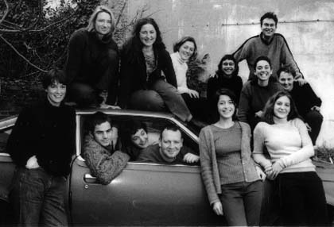
Les pilotes...
(de gauche à droite)
Dans le bolide, restons groupés
Jérôme Blanchart, icono
Marie Lescroart, rédactrice
Olivier Lapirot, rédac' chef adjoint
Au premier plan, accoudées comme au comptoir
Adélaïde Robert-Géraudel, rédactrice
Amélie Padioleau, rédactrice
Muriel Valin, rédac' chef adjointe
Là-haut perchées, ne voyez-vous rien venir?
Cécile Everard, rédac' chef technique
Valérie Devillaine, rédac' chef
Carole Laporte Many, secrétaire de rédaction
Sur le capot, bonnes vibrations
Bernard Guzniczak, rédac' chef adjoint
Perrine Vennetier, icono
Anne Weill, secrétaire de rédaction
Anne-Lise Smorowski, rédactrice
... et les mécanos
Côté garage

Sa mémoire vive brave les pannes : Yves Lagorce, chef—mécano


Pour la révision des 50 000 : Eric Glover, dépanneur de textes 24h sur 24

Côté bureau
Directeur de la publication, Loïc Hervouet
Directrice des études, Soizic Bouju

